

OUM

TE.010 Solución de SOS - ER

Estrella Roja

162295-Liquidaciones no pasaron a TP 19 feb

Proceso de solución.

|  |  |
| --- | --- |
| Autor: | Pedro Sanchez |
| Fecha de creación: | Febrero 23, 2024 |
| Última actualización: | Febrero 23 2024 |
| Documento de Referencia: | SOS 162295 |
| Versión: | 1.0 |
| Colombia |  |

# Control del Documento

## Registro de Cambios

|  |  |  |  |
| --- | --- | --- | --- |
| **Fecha** | **Autor** | **Versión** | **Referencia de cambios** |
| Febrero 23, 2024 | Pedro Sanchez | 1.0 | Sin documento previo. |

## Revisores

|  |  |
| --- | --- |
| **Nombre Puesto** | |
|  |  |
|  |  |
|  |  |
|  |  |
|  |  |
|  |  |

Contenido

1 Control del Documento 2

1.1 Registro de Cambios 2

1.2 Revisores 2

2 Solución SOS 162295 4

# Solución SOS 162295

* Correo de la solicitud del ticket.

**Me apoyan con estas Liquidaciones que no pasaron a TP el dia de hoy por favor**

**Por otra parte, muchas de las que pasaron se muestran con este error, me apoyan indicándome a que se debe por favor**

**[cid:image001.png@01DA6331.056F0480]**

**Quedo atento**

* **Revisamos Jobs de ejecución.**

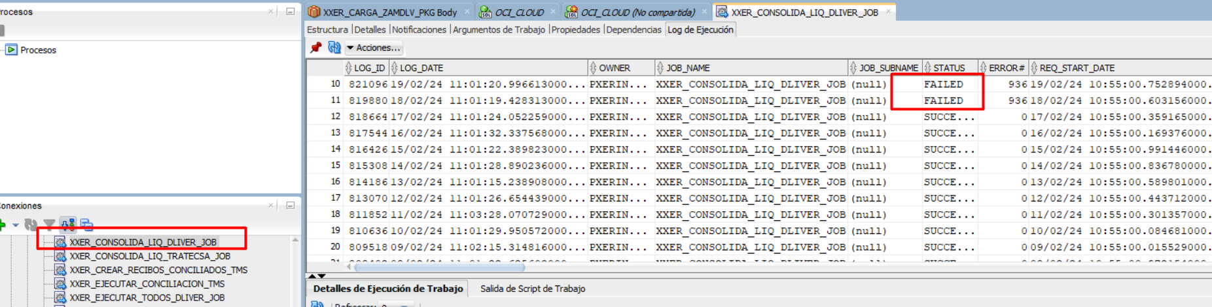

**Localizamos el error y vamos a los dados que lo causan corregimos en el paquete.**

**El error se origino por que ZAM manda nulos dentro de un dato donde siempre mandaba 0.**

**Solución agregar NVL para que no de error.**

